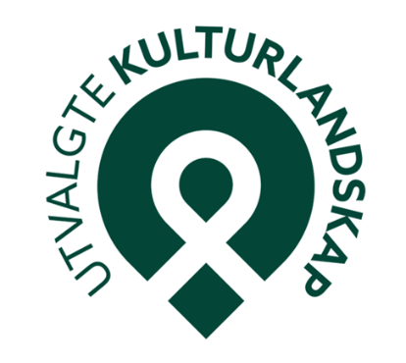

Til grunneiere med landbrukseiendom – Informasjonsbrev våren 2021

Helgøya - Utvalgt kulturlandskap

HELGØYA som utvalgt kulturlandskap går nå inn i sitt fjerde år. Jordbrukets kulturlandskap er viktig for menneskers identitet og tilknytning. Kulturlandskapet gir en ramme for satsing på kultur, lokal mat, friluftsliv, bosetting og turisme-, og er leveområde for mange plante- og dyrearter. Helgøya er et populært reisemål for mange, og mye er allerede gjort for å tilrettelegge for opplevelser, rekreasjon og friluftsliv om du vil ta turen ut.
Statusen som et utvalgt kulturlandskap gir foretak og privatpersoner tilknyttet Helgøya en mulighet til å søke om midler som ivaretar jordbrukets kulturlandskap. For 2021 er det bevilget kr 1 050 000. Det kan søkes tilskudd til tiltak i det Utvalgte kulturlandskapet som sikrer verdier knyttet til landskap, biologisk mangfold, kulturminner og kulturmiljøer, herunder sikre langsiktig skjøtsel og drift.
I 2020 fikk Helgøya tildekt kr 1 100 000 kr til gjennomføring av ulike tiltak, og midlene ble fordelt mellom følgende 10 prosjekter:
- Istandsetting av automatisk freda kulturminne - steingard, ekstra bevilgning til midtre kalkovn
- Istandsetting av bygninger/kulturmiljøer – redskapshus, tak husmannsstue, låve
- Biologisk mangfold med beite og landskapspleie - tilskudd til dyr på beite, skjøtsel av åkerkanter
- Fellestiltak med tilrettelegging og vedlikehold av turstier/område – Bie stien og Skredderstustranda

Det er kommunen ved landbrukskontoret som har ansvaret for ordningen med Utvalgt kulturlandskap. Samarbeidet med arbeidsgruppa, foretak og privatpersoner er viktig og helt avgjørende for å finne fram til gode tiltak. Statsforvalteren og fylkeskommunen er også viktige bidragsytere inn i arbeidet.
Refotografering
Siden 2010 har landskapsgeograf og fotograf Oskar Puschmann fra NIBIO vært årvisst i sving med å refotografere de utvalgte kulturlandskapene. Formålet med «før og nå-bildene» er både å vise historiske endringer og med dette øke bevisstheten om landskapsendringer. I 2020 var Oskar på Helgøya og fotograferte, og våren/sommeren 2021 kommer han tilbake for å ta flere bilder.
Gode bildepar viser seg i praksis å være helt avhengig av et grundig forarbeid lokalt og vi oppfordrer på nytt å kikke gjennom gamle og nyere bilder. Vi trenger et brett utvalg av bilder hvor landskap, sammen med bygninger, maskiner, redskap, folk og fe er utgangpunktet for refotografering. Noter opplysninger knyttet til bildene som sted, årstall, navn på folk, fotograf og fotoutlåner. Landbrukskontoret hjelper til med å skanne fotografier slik at vi får en god oppløsning av bildene.
Kontaktperson Marianne Olssøn og Gerd Lodden Solberg
Frist 1. mai.

Til høsten satser vi på å kunne samles til en Åpen foredragskveld hvor Oskar Puschmann viser bilder og forteller om arbeidet sitt med landskapsfotografering, og viser bilder også fra Helgøya.

Eksempler på før og etter UKL-tiltak. Bildene er tatt av landbrukskontoret

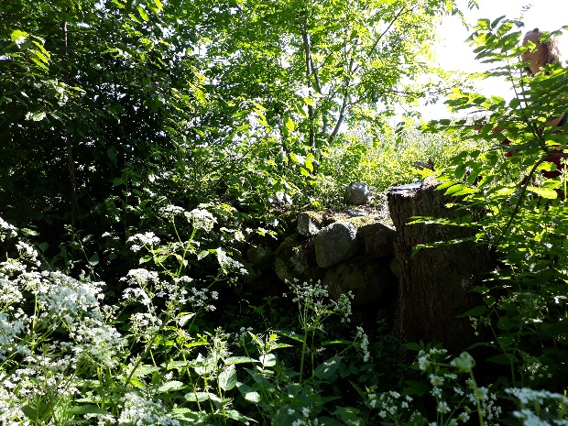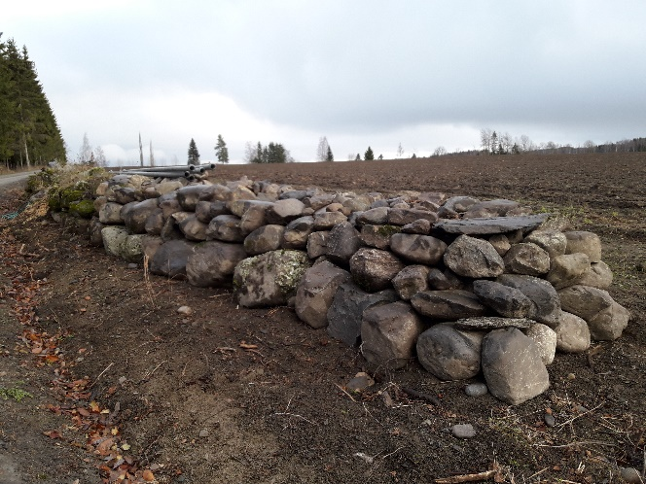
Før Steingjerde ved Skavang Etter UKL-tiltak

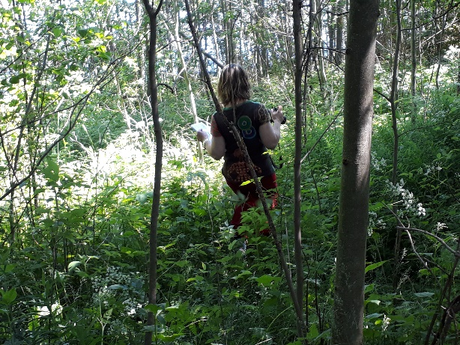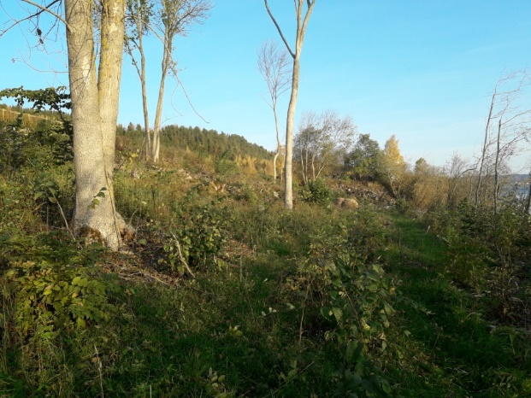
Før Strandbeite Kjelsrud Etter UKL-tiltak

Retningslinjer for bruk og tildeling UKL-midler

Det er kommunen som er forvaltningsmyndighet og behandler søknader om tiltak. Tiltakene er imidlertid drøftet i arbeidsgruppa. Ei viktig rolle for arbeidsgruppa er å komme fram til retningslinjer for prioritering av midler. Arbeidsgruppa har bestemt at for 2021 videreføres de føringer som ble gitt i fjor, men har i tillegg valgt å utdype ordningen noe mer.

Rydding av åkerkanter. Det er aktuelt å gi tilskudd pr meter rydda kant, og med mulighet for felles organisering av rydding via entreprenør. Inntil 50% tilskudd. Hensikten skal være å fjerne greiner og trær som henger utover jordekanten, slik at lys slipper til og slik at den fulldyrka- og overflatedyrka jorda ikke forringes.

Biologisk mangfold
Det kan innvilges inntil 70% tilskudd av godkjente kostnader til skjøtsel av areal som er viktig for det biologiske mangfoldet eks dammer, beiter, åkerkanter og lignende. For åkerkanter er det skjøtselstiltak på minimum 10 meter bredde med en god sjiktdeling det gis tilskudd til: Mot den dyrka marka prioriteres gras- og urtevegetasjon. I mellomsjiktet før granskogen prioriteres fristilte lauvtrær og lys åpen buskvegetasjon hvor rogn, hengebjørk og selje skal stå igjen. I dette sjiktet fjernes gran til fordel for lauvtrær. Merk at det også innvilges tilskudd til fjerning av fremmede arter, f.eks. kjempespringfrø.

Dyr på beite
Dyr på beite er et viktig kulturlandskapselement og skjøtselstiltak. Det kan søkes om tilskudd til dyr på beite minst 16 uker på Helgøya. Med beiteareal menes innmarksbeite eller utmarksbeite, gjerne sammen med fulldyrka jord. Dyra skal ha et reelt opptak av grovfor på beitet. Beregn minst 2 dekar pr storfe, og minst 0,5 dekar pr småfe. Det kan søkes om tilskudd til beiting for en 3 års periode, men med en årlig rapportering og utbetaling etter hver beitesesong. I søknaden oppgir du antall dyr som normalt er på beite i løpet av sesongen. Videre legges det ved kart over planlagt beiteareal. Tilskuddssats kr 420,- for storfe og hest, og kr 105,- for småfe.

Kulturminner og kulturmiljøer
Det kan innvilges inntil 60% tilskudd av godkjente kostnader til bygninger. Dette skal være bygninger uten særlig nytteverdi for bruker, som representere noe spesielt, eller har et spesielt utrykk. Tilskudd til tak, takrenner og vindskier kan redde mange bygninger, og kan omsøkes for å berge bygninger. Andre kulturminner inntil 80% tilskudd av godkjente kostnader eks steingarder.
I enkelte tilfeller kan det gis inntil 100 %.

Andre tiltak
Andre tiltak som berører kulturlandskapet kan også søkes på f. eks midler til landskapsarkitekt for å få til en god plassering av nye bygninger i tunet og ellers på gården, inntil 70% tilskudd. Det kan også gis tilskudd til generell landskapsskjøtsel og vegetasjonsrydding.

Fellestiltak og formidling Inntil 100 % dekking av godkjente kostnader i forbindelse med felles tiltak eks fagsamlinger, tilrettelegging for tursti, skilting, utrednings- og planleggingsfase m.m. Egeninnsats godkjennes i hvert enkelt tilfelle.
Verdi av egeninnsats
Timeprisen for egeninnsats i de ulike prosjektene settes på samme nivå som for tilskudd til spesielle miljøtiltak i jordbruket (SMIL), kr 350,- for arbeidstimer og kr 800,- for person med traktor.

Honorar arbeidsgruppa
Honorar for deltakere i arbeidsgruppa. Bondelagets satser benyttes.

Det vektlegges at fellestiltak ikke skal gi unødige ulemper for grunneier, og at blant annet ferdsel over eiendommen skal ivareta grunneier på en god måte. Det er et mål at minst 50 % av tildelingen skal brukes til tiltak som styrker aktiv landbruksdrift i området. Arbeidsgruppa oppfordrer de aktive driverne til å søke om midler som styrker landbruksdriften.

Søknadsskjema og frist
Det er utarbeidet et elektronisk søknadsskjema som skal benyttes, se
https://www.altinn.no/skjemaoversikt/landbruksdirektoratet/utvalgte-kulturlandskap-i-jordbruket/
Landbrukskontoret er behjelpelig i søknadsprosessen.
Kontakt landbrukskontoret v/Gerd L. Solberg mobil 969 42 081
Søknadsfristen er 15. april. Dersom det står midler igjen etter første gjennomgang av søknader, vil vi behandle nye søknader fortløpende. Ta gjerne kontakt med arbeidsgruppa for å diskutere aktuelle tiltak du ønsker å gjennomføre.

Aktuelle lenke for å mer informasjon om Utvalgte kulturlandskap:
https://www.statsforvalteren.no/innlandet/landbruk-og-mat/miljotiltak-i-jordbruket/utvalgte-kulturlandskap-i-jordbruket/

Du kan også gå inn på kommunes sin nettside, og i løpet av våren vil du finne informasjon her også.

Arbeidsgruppa for Helgøya utvalgt kulturlandskap
Thor Jørgen Stai 951 95 921 thorjorg@bbnett.no
Per Ole Røste 924 89 357 peo-r@online.no
Marianne Olssøn 909 64 070 marianne@hovelsrud.no
Gerd Lodden Solberg 969 42 081 gls@ringsaker.kommune.no
Karoline Finstad Vold 962 27 215 fmhekfv@statsforvalteren.no

I tillegg til arbeidsgruppa: ressursperson for kulturminner hos Innlandet fylkeskommune:
Agnethe Jovall 994 90 087 agnethe.jovall@innlandetfylke.no

Arbeidsgruppa for Helgøya utvalgt kulturlandskap
Thor Jørgen Stai  thorjorg@bbnett.no | 951 95 921
Per Ole Røste  peo-r@online.no | 924 89 357
Mvh Gerd Lodden Solberg
Landbrukskontoret i Ringsaker

